# 任务单 AS开发环境

## 任务一、项目的创建与运行

1. **创建项目MyWork，要求最低运行平台为API17（Android 4.2）版本，项目内创建一个启动界面（Empty Activity）。**

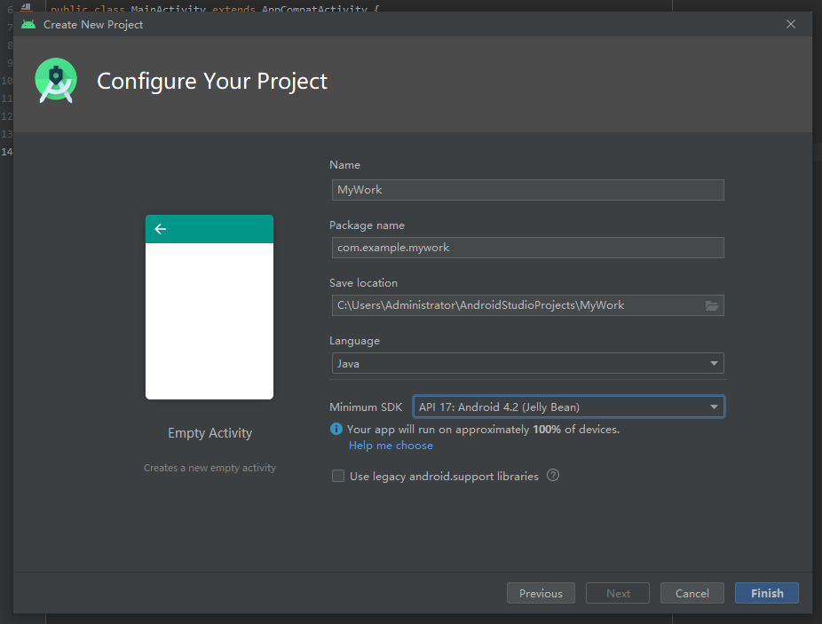

1. **查看项目创建成功后默认打开的2个文件activity_main.xml和MainActivity.java。**

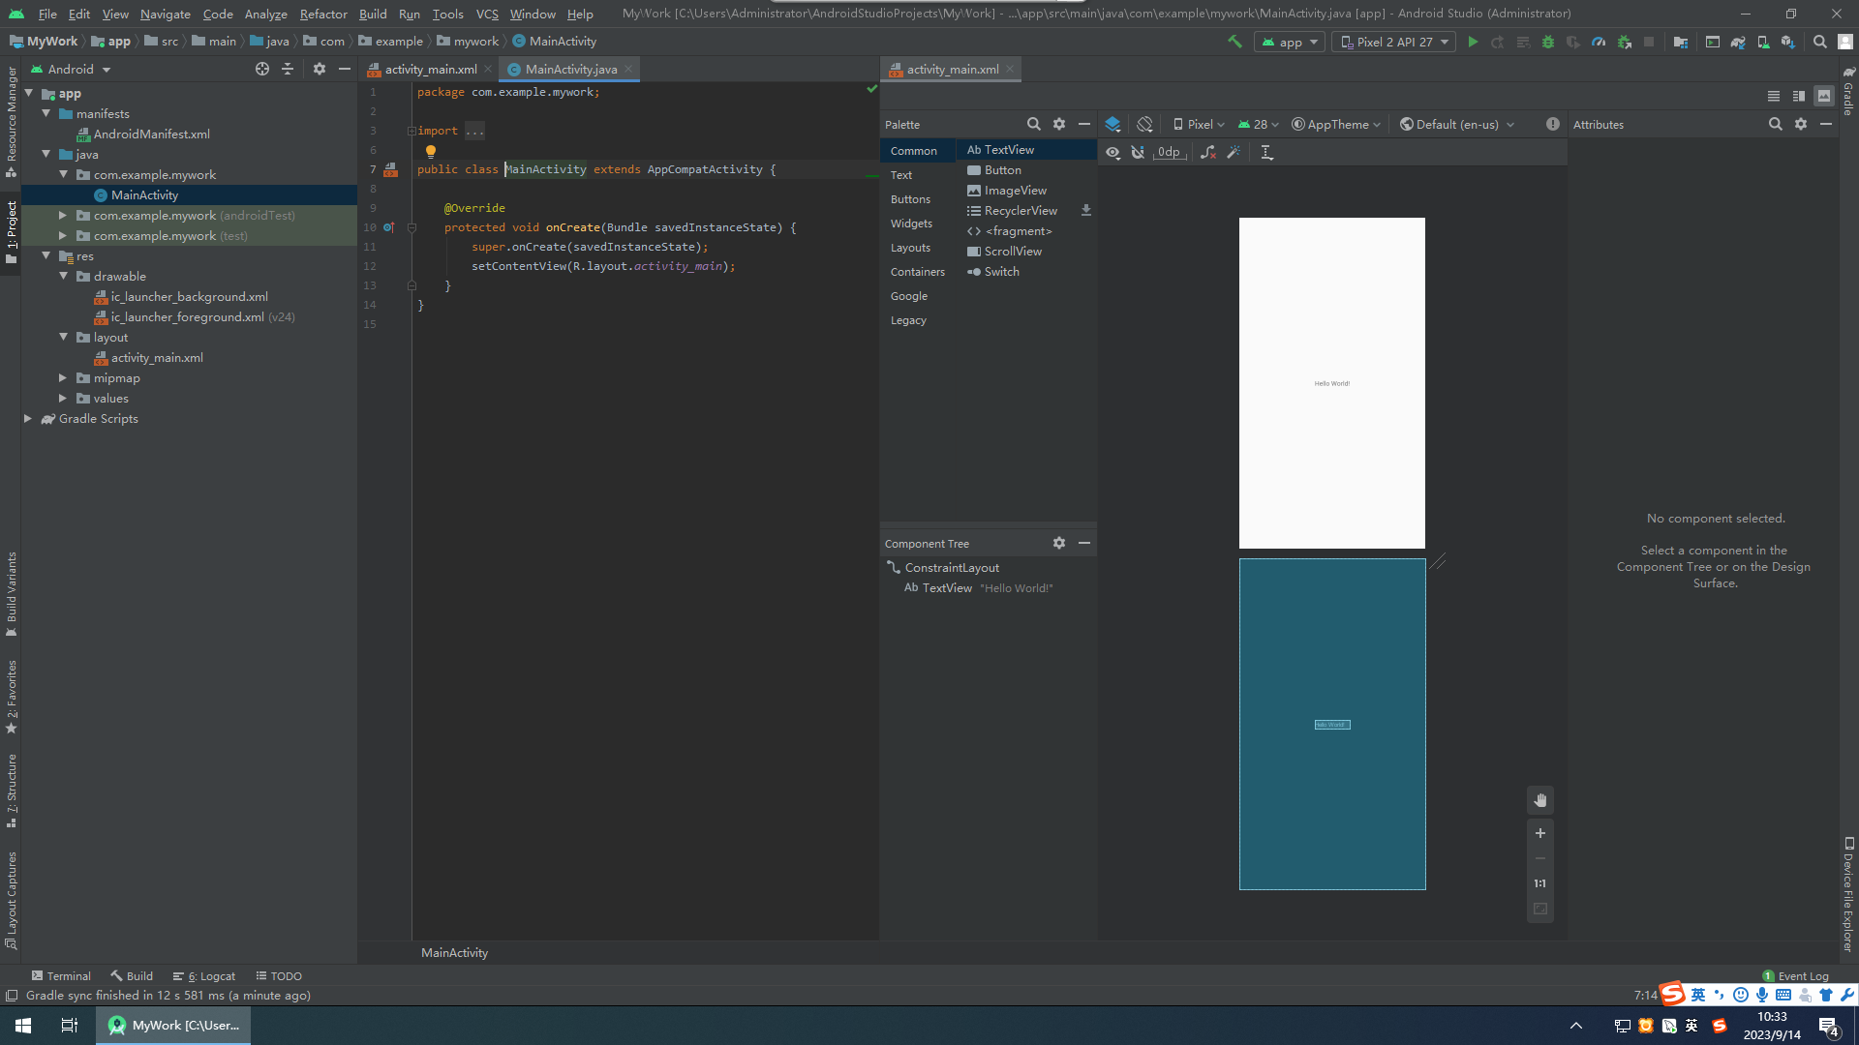

1. **启动模拟器，运行该项目，截取项目运行效果图。**

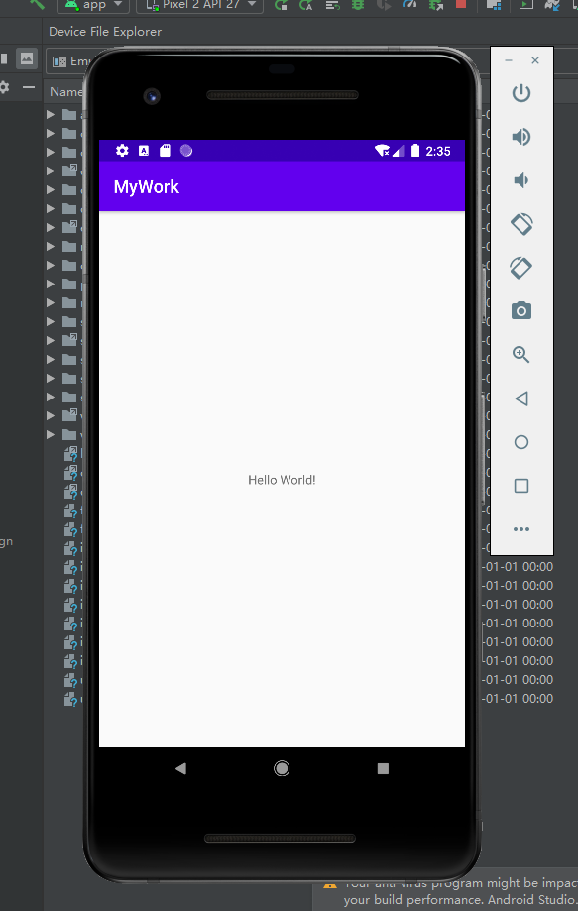

1. **将界面上显示的内容从“Hello World!”改为“安卓开发基础”。**

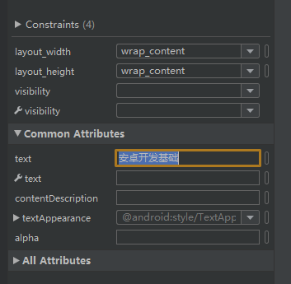

## **5、再次运行程序，查看运行结果是否随之改变。**

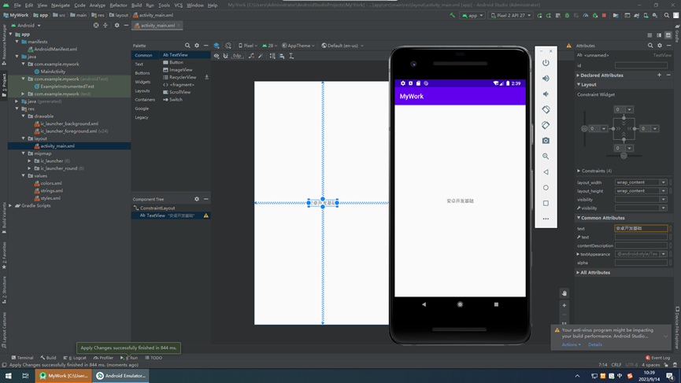

## 任务二、AVD模拟器

**1、创建模拟器**

**创建1部名为ys8、拥有Android 8.1版系统、屏幕大小5.1”WVGA（480*800）、竖屏启动的虚拟设备。**

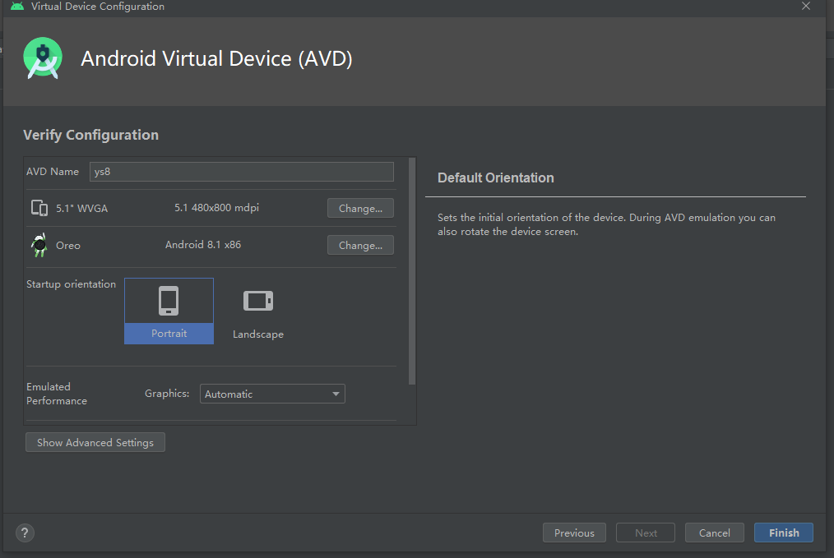

**2、使用模拟器**

**（1）运行模拟器ys8。**

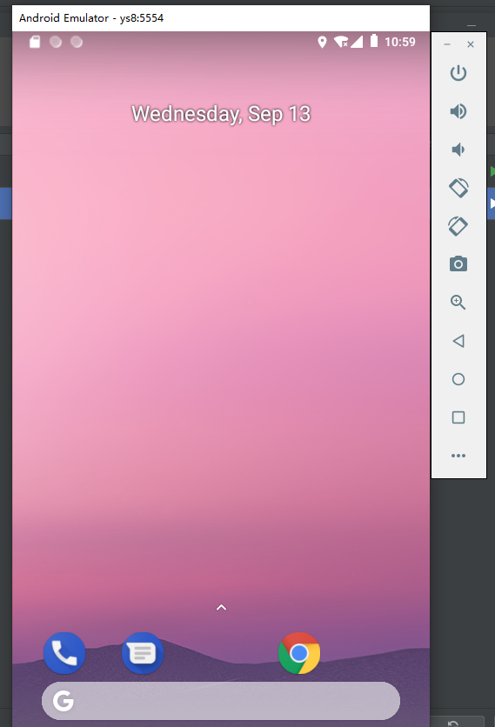

**（2）将模拟器的系统语言修改为中文。**

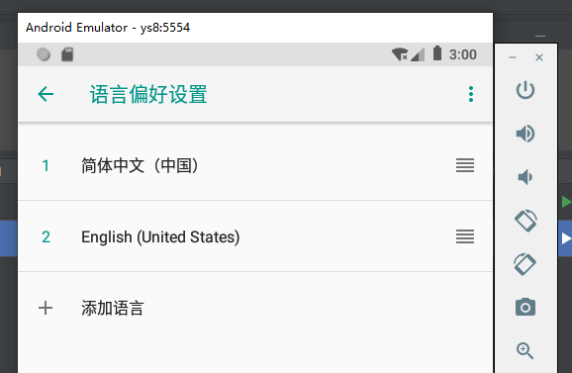

**（3）使用模拟器中的计算器等软件。**

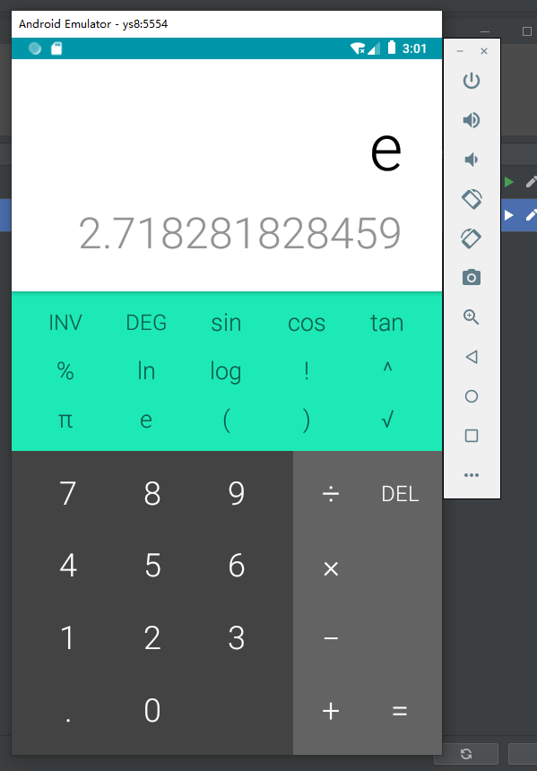

**（4）使用模拟器操作栏模拟打电话给当前模拟器。**

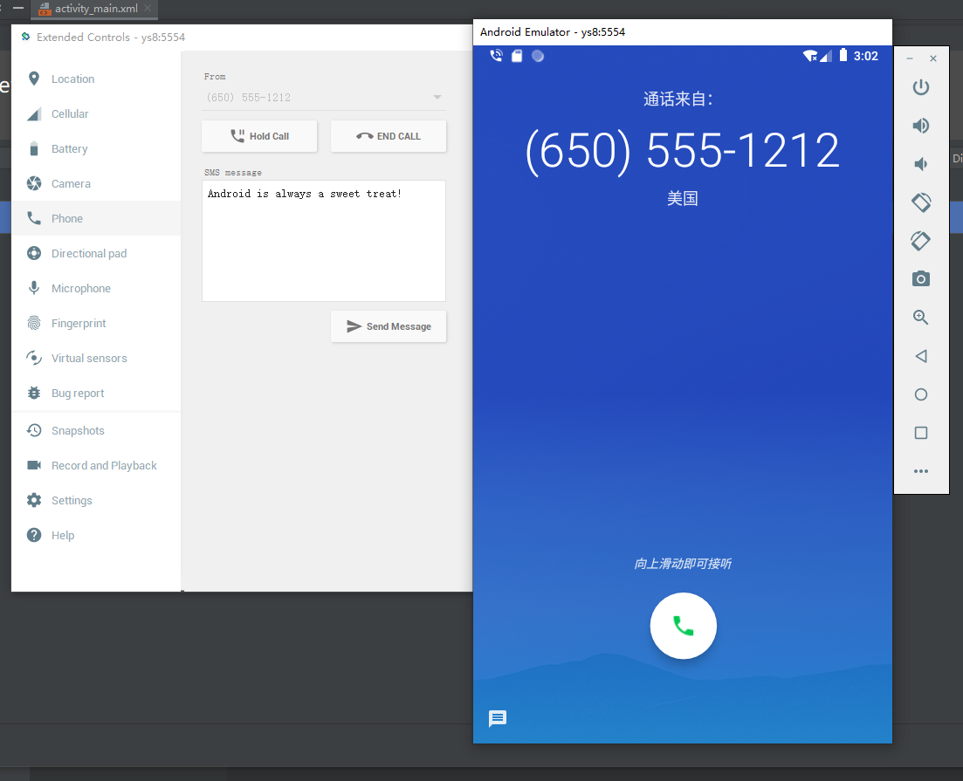

**（5）找一款自己常用的软件，从网上下载apk后安装到到模拟器中，看看和自己手机上的同款软件使用效果相同么？**

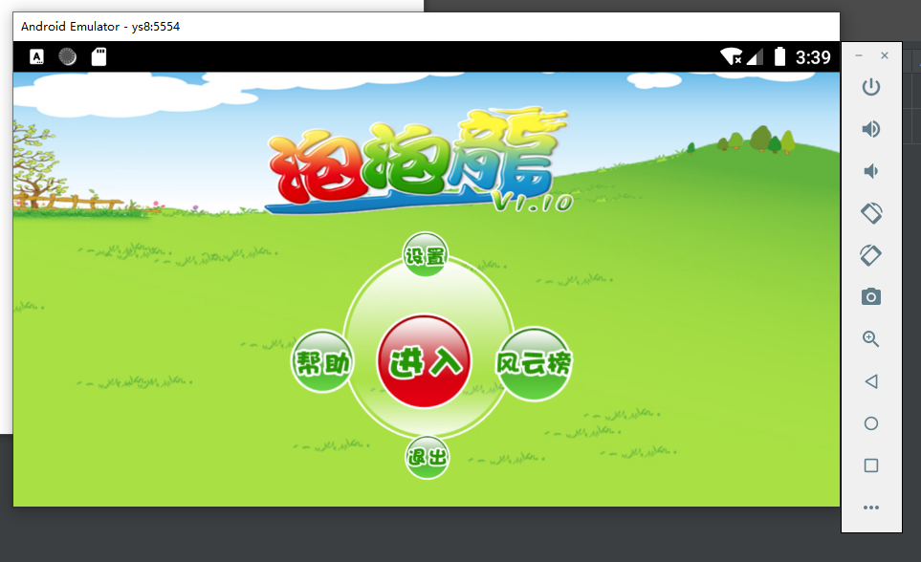

**（6）将刚刚安装的程序卸载。**

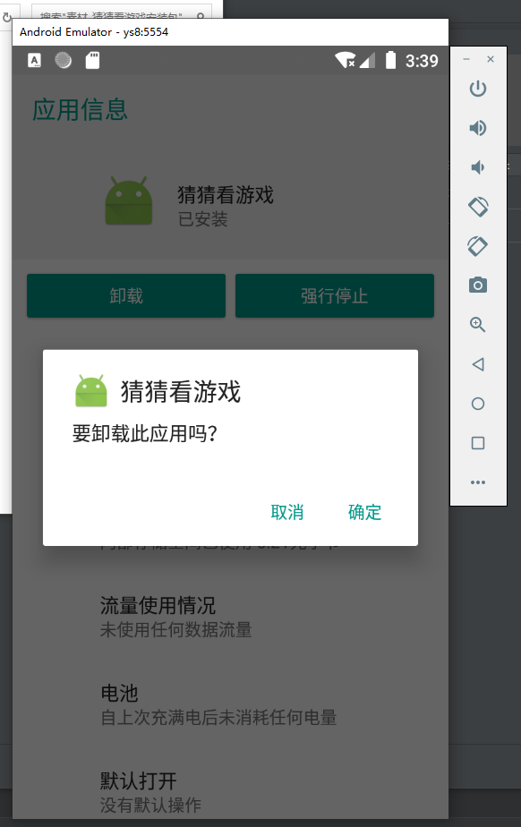

**（7）关闭模拟器。**

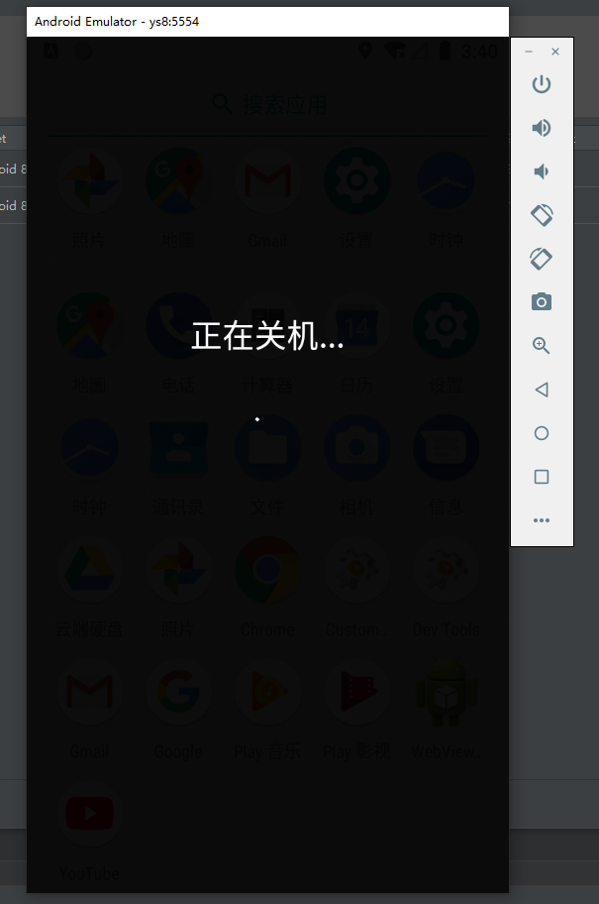

**3、修改模拟器**

**（1）将模拟器ys8修改为横屏启动。**

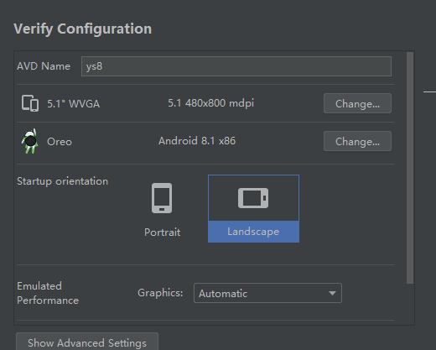

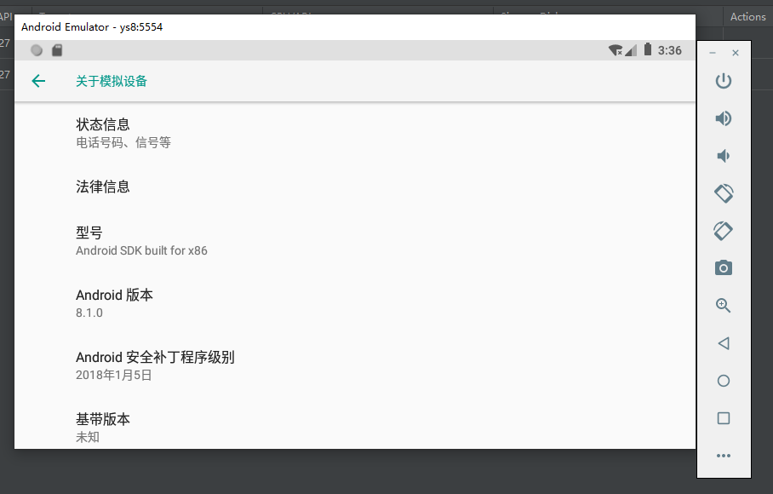

**（2）将模拟器ys8的屏幕大小修改为4.7”WXGA（720*1280）。**

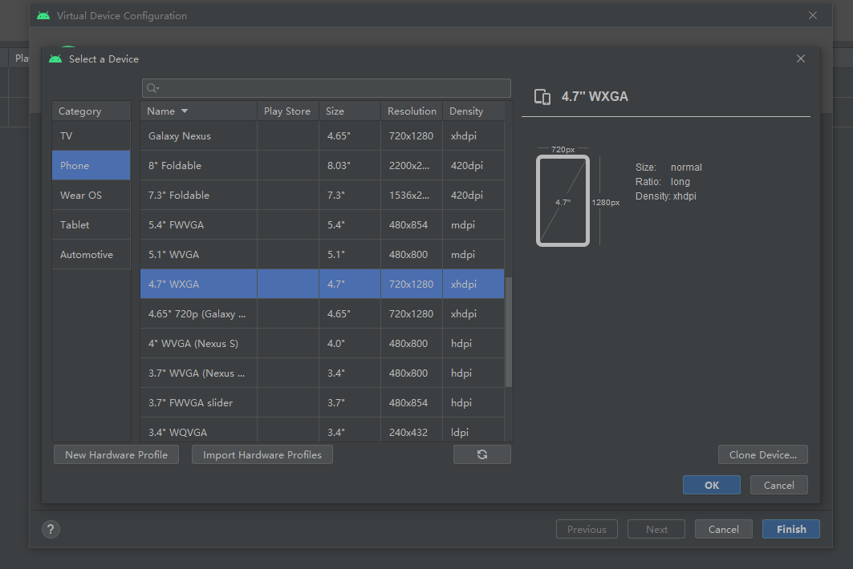

**（3）重新启动ys8，查看模拟器有什么变化。**

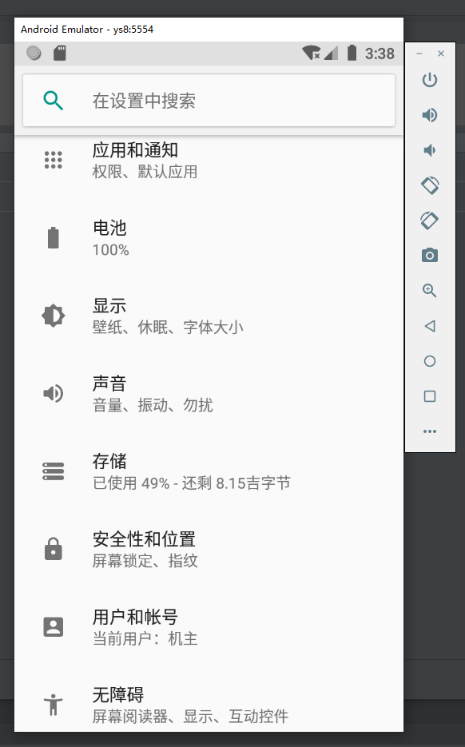

## 任务三、AVD模拟器练习

**1、创建模拟器**

**创建1部名为lx4、拥有Android 4.2版系统、屏幕大小3.7”（480*800）、横屏启动的虚拟设备。**

**2、使用模拟器**

**（1）运行模拟器lx4；**

**（2）将模拟器的系统语言修改为中文。**

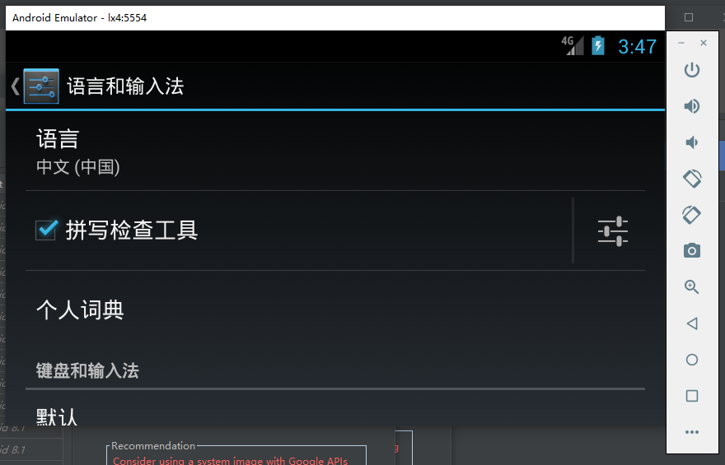

**（3）设置模拟器中的时间，设置为中国时区、自动获取时间。**

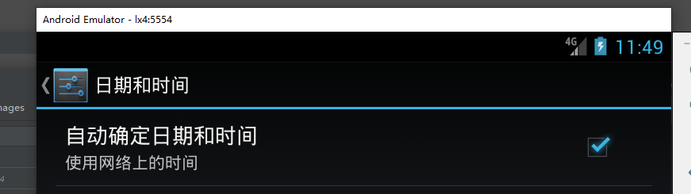

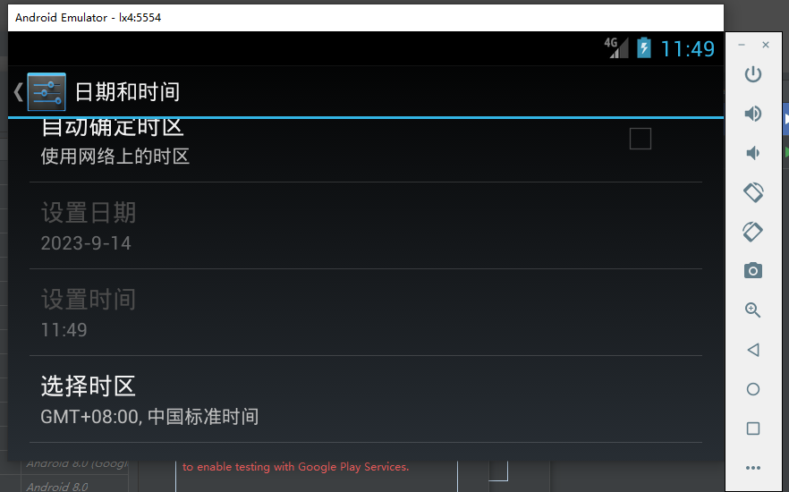

**（4）使用模拟器操作栏模拟发短信给当前模拟器。**

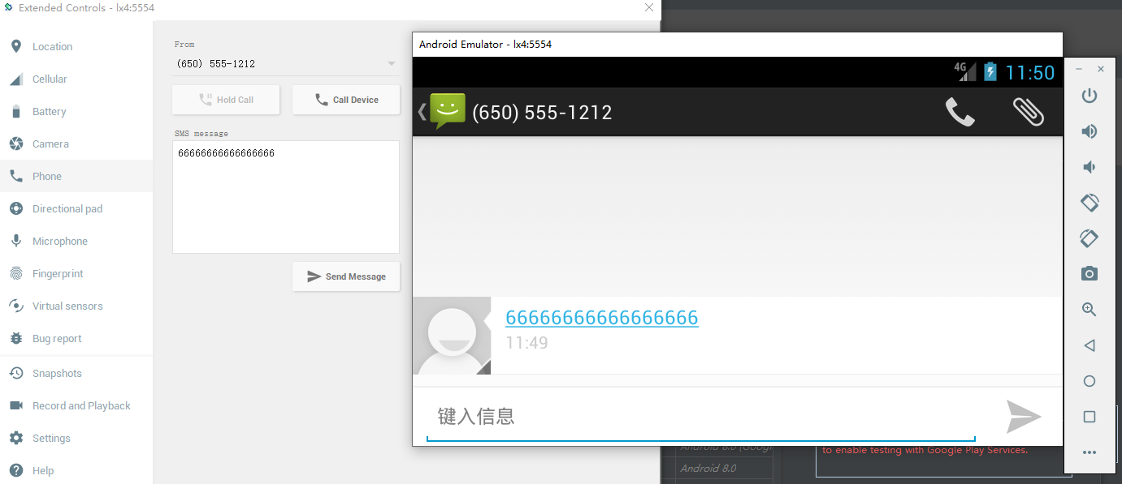

**（5）将素材包中的app-debug.apk安装到模拟器中，找到运行该程序，看看这是一款什么软件。**



**（6）关闭模拟器。**

**3、修改模拟器**

**（1）将模拟器lx4修改为Android 8.1版系统。**

**（2）重新启动lx4，查看模拟器有什么变化。**

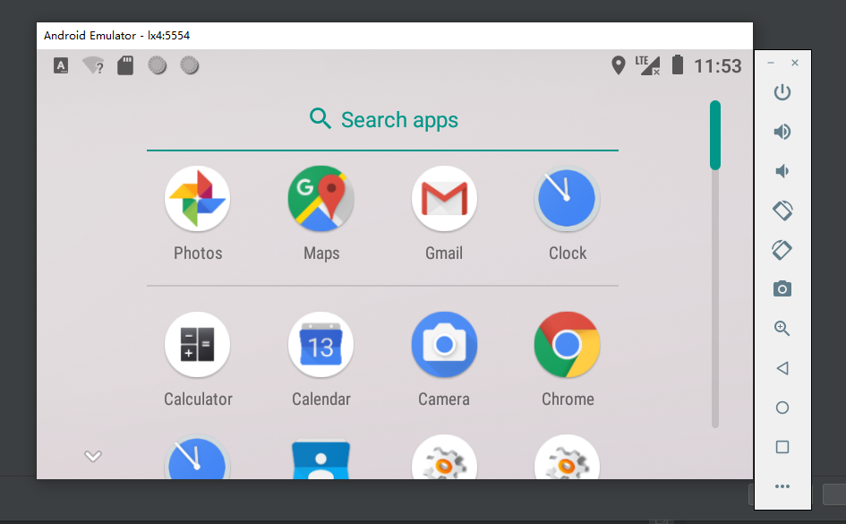

**=======提交规范=======**

**提交word文档，对应在每个任务下面提交操作结果截图，以“姓名+01”作为文件名。**